Отчет по лабораторной работе №3

Воинов Кирилл, НКАбд-02-23

Содержание

# 1 Цель работы

Получить практические навыки работы в консоли с атрибутами файлов для групп пользователей.

# 2 Задание

1. Создание пользователя guest2, добавление его в группу пользователей guest
2. Заполнение таблицы 3.1
3. Заполнение таблицы 3.2 на основе таблицы 3.1.

# 3 Выполнение лабораторной работы

Создание пользователей, lобавляю пользователя guest2 в группу guest(рис. 1).

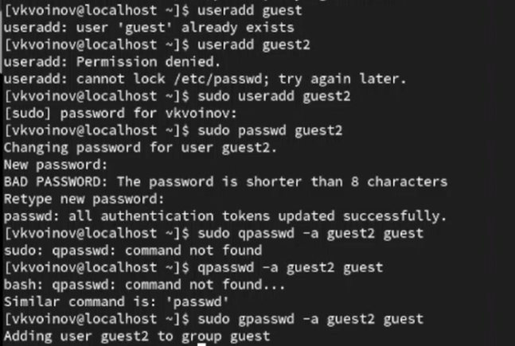

Рис. 1: Создание пользователя

Захожу на двух разных консолях от имени двух разных пользователей с помощью команды su <имя пользователя> (рис. 2).

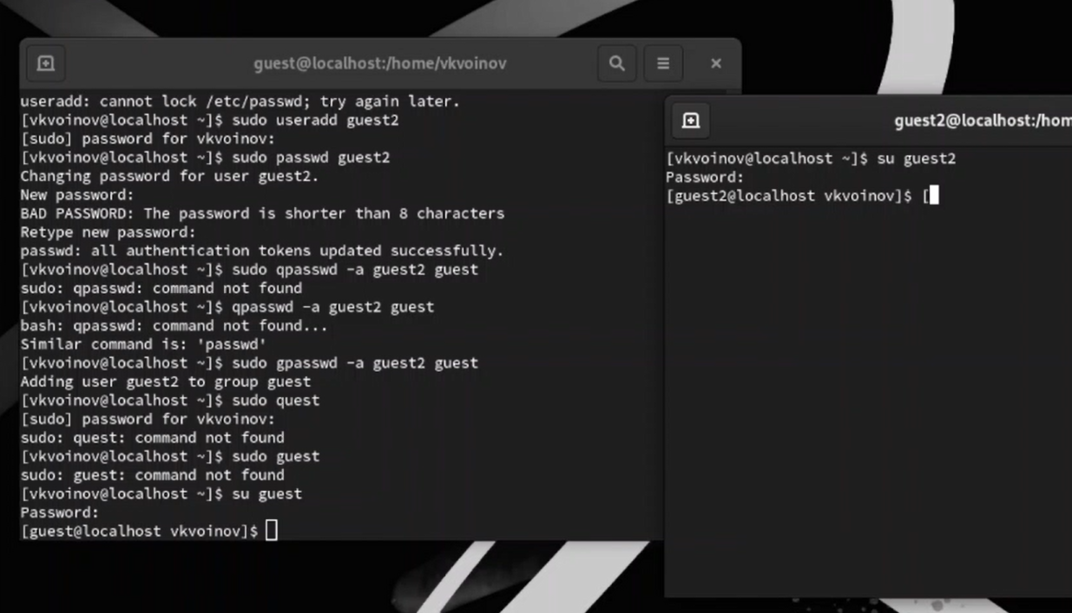

Рис. 2: Вход в терминал от имени другого пользователя

1. Проверяю путь директории, в которой я нахожусь с помощью pwd.

Проверка для пользователя guest (рис. 3).

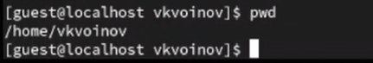

Рис. 3: Текущая директория для guest

Проверка для пользователя guest2 (рис. 4).

Рис. 4: Текущая директория для guest2

Рис. 4: Текущая директория для guest2

Стоит отметить, что вход в терминал от имени пользователей был выполнен в домашней директории пользователя evdvorkina, которую команда pwd вывела. Домашней директорией пользователей она не является. Текущая директория с приглашением командной строки совпадает.

1. Проверяю имя пользователей с поомощью команды whoami, с помощью команды id могу увидеть группы, к которым принадлежит пользователь и коды этих групп (gid), команда groups просто выведет список групп, в которые входит пользователь.

id -Gn - выведет названия групп, которым принадлежит пользователь

id -G - выведет только код групп, которым принадлежит пользователь.

Проверка для пользователя guest2 (рис. 5).

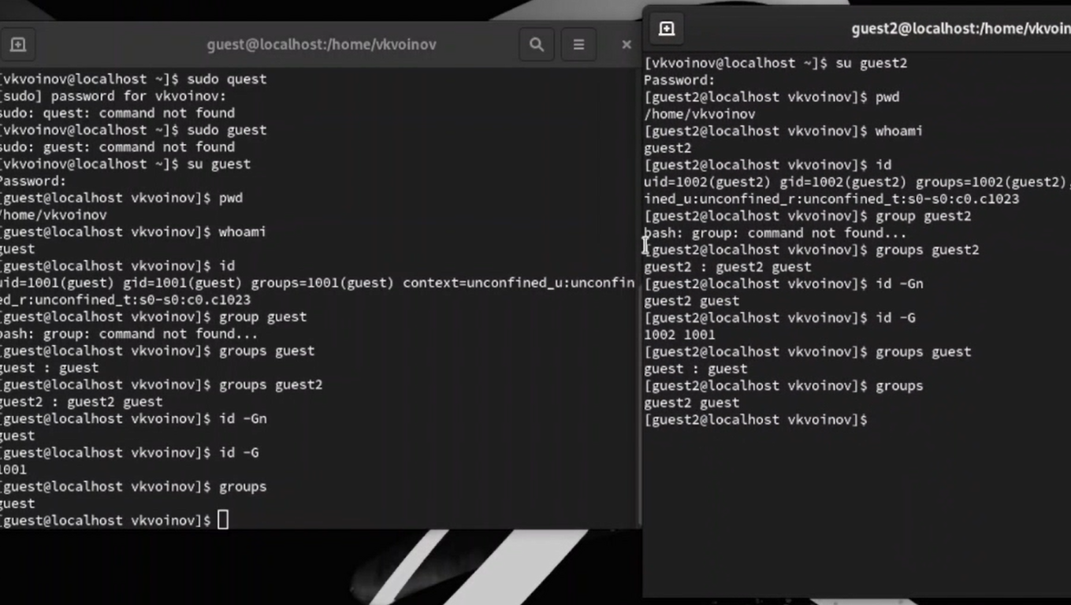

Рис. 5: Информация о пользователях

Пользователь guest2 входит в две группы пользователей: в группу guest и в группу guest2, которая создалась автоматически при создании пользователя.

1. Вывожу содержимое файла etc/group (рис.6).

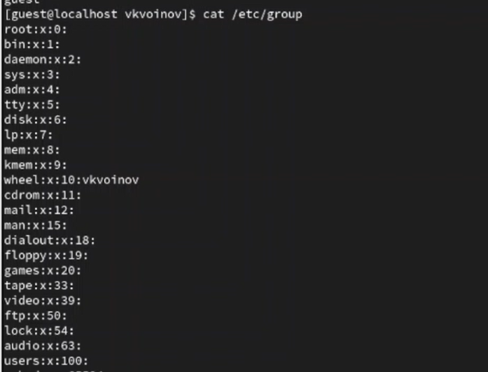

Рис. 6: Содержимое файла etc/group

1. От имени пользователя guest2 регистрирую его в группе guest с помощью команды newgrp (рис. 7).

Рис. 7: Регистрация пользователя в группе

Рис. 7: Регистрация пользователя в группе

1. Добавляю права на чтение, запись и исполнение группе пользвателей guest (guest, guest2), От имени пользователя guest снимаю все атрибуты с директории dir1, созданной в предыдущей лабораторной работе. (рис. 8).

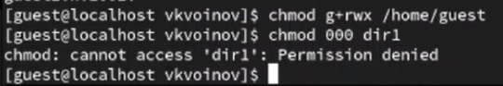

Рис. 8: Изменение прав директории

Директория не изменилась. Поэтому создал другую для таблиц.

## 3.1 Заполнение таблицы 3.1

|  |  |  |  |  |  |  |  |  |  |
| --- | --- | --- | --- | --- | --- | --- | --- | --- | --- |
| Права директории | Права файла | Создание файла | Удаление файла | Запись в файл | Чтение файла | Смена директории | Просмотр файлов в директории | Переименование файл | Смена атрибутов файла |
| d-------— (000) | --------— (000) | - | - | - | - | - | - | - | - |
| d-----x-— (010) | --------— (000) | - | - | - | - | - | - | - | + |
| d----w--— (020) | --------— (000) | - | - | - | - | - | - | - | - |
| d----wx-— (030) | --------— (000) | + | + | - | - | + | - | + | + |
| d---r---— (040) | --------— (000) | - | - | - | - | - | + | - | - |
| d---r-x-— (050) | --------— (000) | - | - | - | - | + | + | - | + |
| d---rw--— (060) | --------— (000) | - | - | - | - | - | + | - | - |
| d---rwx-— (070) | --------— (000) | + | + | - | - | + | + | + | + |
| d-------— (000) | ------x-— (010) | - | - | - | - | - | - | - | - |
| d-----x-— (010) | ------x-— (010) | - | - | - | - | - | - | - | + |
| d----w--— (020) | ------x-— (010) | - | - | - | - | - | - | - | - |
| d----wx-— (030) | ------x-— (010) | + | + | - | - | + | - | + | + |
| d---r---— (040) | ------x-— (010) | - | - | - | - | - | + | - | - |
| d---r-x-— (050) | ------x-— (010) | - | - | - | - | + | + | - | + |
| d---rw--— (060) | ------x-— (010) | - | - | - | - | - | + | - | - |
| d---rwx-— (070) | ------x-— (010) | + | + | - | - | + | + | + | + |
| d-------— (000) | -----w--— (020) | - | - | - | - | - | - | - | - |
| d-----x-— (010) | -----w--— (020) | - | - | + | - | - | - | - | + |
| d----w--— (020) | -----w--— (020) | - | - | - | - | - | - | - | - |
| d----wx-— (030) | -----w--— (020) | + | + | + | - | + | - | + | + |
| d---r---— (040) | -----w--— (020) | - | - | - | - | - | + | - | - |
| d---r-x-— (050) | -----w--— (020) | - | - | + | - | + | + | - | + |
| d---rw--— (060) | -----w--— (020) | - | - | - | - | - | + | - | - |
| d---rwx-— (070) | -----w--— (020) | + | + | + | - | + | + | + | + |
| d-------— (000) | -----wx-— (030) | - | - | - | - | - | - | - | - |
| d-----x-— (010) | -----wx-— (030) | - | - | + | - | - | - | - | + |
| d----w--— (020) | -----wx-— (030) | - | - | - | - | - | - | - | - |
| d----wx-— (030) | -----wx-— (030) | + | + | + | - | + | - | + | + |
| d---r---— (040) | -----wx-— (030) | - | - | - | - | - | + | - | - |
| d---r-x-— (050) | -----wx-— (030) | - | - | + | - | + | + | - | + |
| d---rw--— (060) | -----wx-— (030) | - | - | - | - | - | + | - | - |
| d---rwx-— (070) | -----wx-— (030) | + | + | + | - | + | + | + | + |
| d-------— (000) | ----r---— (040) | - | - | - | - | - | - | - | - |
| d-----x-— (010) | ----r---— (040) | - | - | - | + | + | - | - | + |
| d----w--— (020) | ----r---— (040) | - | - | - | - | - | - | - | - |
| d----wx-— (030) | ----r---— (040) | + | + | - | + | + | - | + | + |
| d---r---— (040) | ----r---— (040) | - | - | - | - | - | + | - | - |
| d---r-x-— (050) | ----r---— (040) | - | - | - | + | + | + | - | + |
| d---rw--— (060) | ----r---— (040) | - | - | - | - | - | + | - | - |
| d---rwx-— (070) | ----r---— (040) | + | + | - | + | + | + | + | + |
| d-------— (000) | ----r-x-— (050) | - | - | - | - | - | - | - | - |
| d-----x-— (010) | ----r-x-— (050) | - | - | - | + | + | - | - | + |
| d----w--— (020) | ----r-x-— (050) | - | - | - | - | - | - | - | - |
| d----wx-— (030) | ----r-x-— (050) | + | + | - | + | + | - | + | + |
| d---r---— (040) | ----r-x-— (050) | - | - | - | - | - | + | - | - |
| d---r-x-— (050) | ----r-x-— (050) | - | - | - | + | + | + | - | + |
| d---rw--— (060) | ----r-x-— (050) | - | - | - | - | - | + | - | - |
| d---rwx-— (070) | ----r-x-— (050) | + | + | - | + | + | + | + | + |
| d-------— (000) | ----rw--— (060) | - | - | - | - | - | - | - | - |
| d-----x-— (010) | ----rw--— (060) | - | - | + | + | - | - | - | + |
| d----w--— (020) | ----rw--— (060) | - | - | - | - | - | - | - | - |
| d----wx-— (030) | ----rw--— (060) | + | + | + | + | + | - | + | + |
| d---r---— (040) | ----rw--— (060) | - | - | - | - | - | + | - | - |
| d---r-x-— (050) | ----rw--— (060) | - | - | + | + | + | + | - | + |
| d---rw--— (060) | ----rw--— (060) | - | - | - | - | - | + | - | - |
| d---rwx-— (070) | ----rw--— (060) | + | + | + | + | + | + | + | + |
| d-------— (000) | ----rwx-— (070) | - | - | - | - | - | - | - | - |
| d-----x-— (010) | ----rwx-— (070) | - | - | + | + | + | - | - | + |
| d----w--— (020) | ----rwx-— (070) | - | - | - | - | - | - | - | - |
| d----wx-— (030) | ----rwx-— (070) | + | + | + | + | + | - | + | + |
| d---r---— (040) | ----rwx-— (070) | - | - | - | - | - | + | - | - |
| d---r-x-— (050) | ----rwx-— (070) | - | - | + | + | + | + | - | + |
| d---rw--— (060) | ----rwx-— (070) | - | - | - | - | - | + | - | - |
| d---rwx-— (070) | ----rwx-— (070) | + | + | + | + | + | + | + | + |

Таблица 3.1 «Установленные права и разрешённые действия для групп»

## 3.2 Заполнение таблицы 3.2

На основе таблицы 3.1 заполняю таблицу 3.2.

|  |  |  |
| --- | --- | --- |
| Операция | Права на директорию | Права на файл |
| Создание файла | d----wx-— (030) | --------— (000) |
| Удаление файла | d----wx-— (030) | --------— (000) |
| Чтение файла | d-----x-— (010) | ----r---— (040) |
| Запись в файл | d-----x-— (010) | -----w--— (020) |
| Переименование файла | d----wx-— (030) | --------— (000) |
| Создание поддиректории | d----wx-— (030) | --------— (000) |
| Удаление поддиректории | d----wx-— (030) | --------— (000) |

Таблица 3.2 «Минимальные права для совершения операций от имени пользователей входящих в группу»

# 4 Выводы

Были получены практические навыки работы в консоли с атрибутами файлов для групп пользователей